# 静夜思

[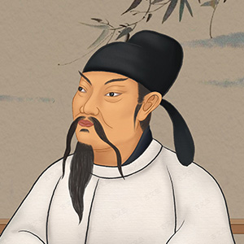](https://www.gushiwen.cn/authorv_b90660e3e492.aspx)

[李白](https://www.gushiwen.cn/authorv_b90660e3e492.aspx)[〔唐代〕](https://www.gushiwen.cn/shiwens/default.aspx?cstr=%e5%94%90%e4%bb%a3)

床前明月光，疑是地上霜。  
举头望明月，低头思故乡。